Rodzaje przyczep samochodowych

Przyczepy otwarte i zamknięte :
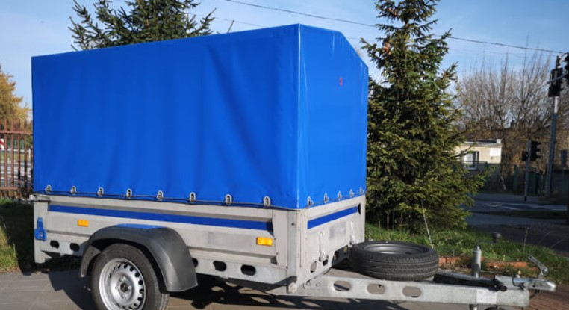
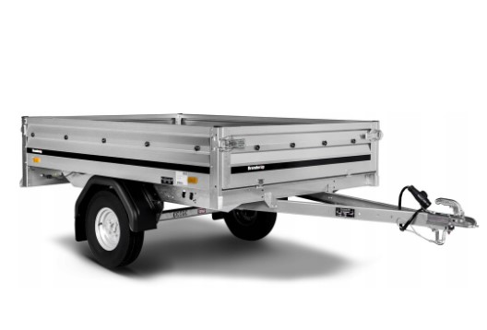
Przyczepy samochodowe mają wiele wersji, które przystosowane są do transportu danego rodzaju przedmiotów. Wyróżnia się modele otwarte i zamknięte – te pierwsze umożliwiają przewożenie ładunków pod plandekami. Niekiedy posiadają również wyposażenie dodatkowe. Są to np. przyczepy burtowe, przyczepy do przewozu drewna, platformy, wywrotki i inne, którymi można przewozić duże ilości materiałów i przedmiotów niewymagających specjalnego traktowania. Do przyczep zamkniętych zalicza się natomiast chłodnie, przyczepy z plandeką, furgony czy przyczepy-kontenery. Ponadto na rynku spotkać się można z przyczepami specjalistycznymi, np. do przewozu zboża, koni, motocykli, quadów czy samochodów – muszą one mieć określoną konstrukcję, aby dobrze spełniały swój cel.

Przyczepki na jednej osi
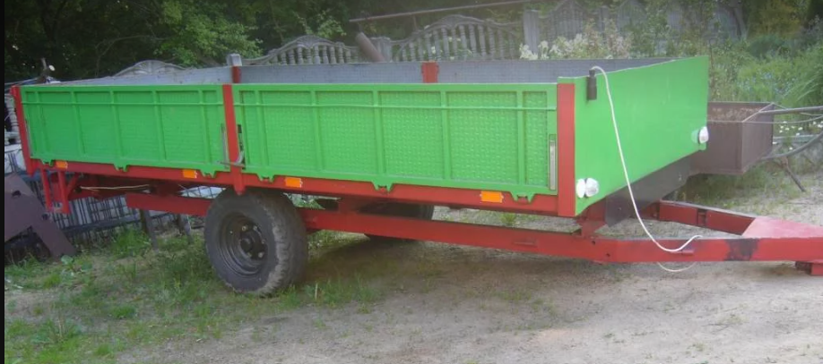
Przyczepy jednoosiowe charakteryzują się wyjątkowo lekką konstrukcją, która wykonana została wysokogatunkowej blachy, ocynkowanej ogniowo, co chroni ją przed działaniem różnego rodzaju czynników atmosferycznych. Ten typ przyczepek dzieli się na dwie kategorie: lekką o ładowności do 750 kg oraz ciężarową do 1800 kg – w obu przypadkach, jeśli zespół pojazdów nie przekracza wagi 3.5 tony, nie są potrzebne dodatkowe uprawnienia. Przyczepa jednoosiowa lekka różni się od ciężarowej przede wszystkim brakiem hamulca, jednak przy tak niewielkiej wadze nie wpływa to na bezpieczeństwo podczas transportu. Oba rodzaje wyposażone zostały w specjalne uchwyty mocujące, dzięki czemu ładunek pozostaje cały czas na swoim miejscu.
Przyczepy na dwóch osiach
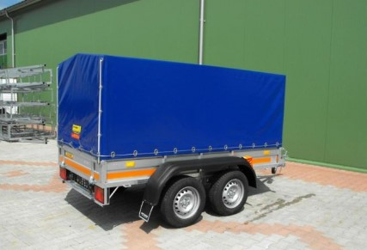
Przyczepa dwuosiowa jest wybierana zdecydowanie częściej niż jednoosiowa. Wynika to głównie z jej pojemności oraz większych gabarytów, co pozwala na transport niewymiarowych sprzętów o dużej wadze. Te modele dzielą się na: przyczepy lekkie do 750 kg oraz przyczepy ciężarowe do 3500 kg – mimo kilku różnic, posiadają taką samą konstrukcję opartą na giętych profilach, które cechują się dużą wytrzymałością. Zazwyczaj przyczepy ciężarowe posiadają dodatkowe funkcjonalności jak mechanizm wywrotki wykorzystywany przy pracach budowlanych. Ze względu na swoją wagę przyczepy dwuosiowe cechują się większą stabilnością podczas jazdy, jednak kierujący musi mieć prawa jazdy kat. B+E, by móc w pełni wykorzystać ładowność takiej przyczepki.

Przyczepy specjalne
Przyczepy specjalne Nie wszystkie towary można transportować na przyczepach skrzyniowych. Niektóre wymagają specjalnych warunków, np. ściśle określonej, kontrolowanej temperatury, specjalnego mocowania lub specyficznego sposobu załadunku. Z tego powodu w transporcie stosuje się przyczepy przeznaczone do konkretnych zadań. Najczęściej spotykane przyczepy specjalne są przeznaczone:
- do transportu łodzi,
- do transportu motocykli i samochodów,
- do transportu zwierząt,
- do transportu materiałów płynnych lub sypkich,
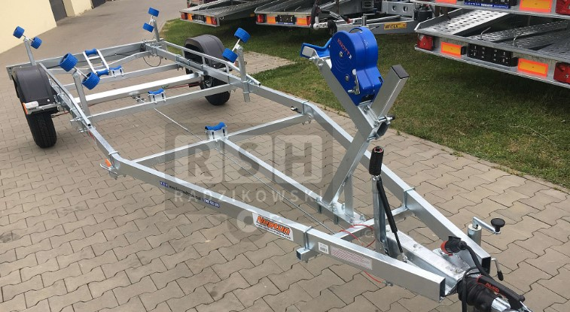
- do przewozu ludzi.
Przyczepy kempingowe
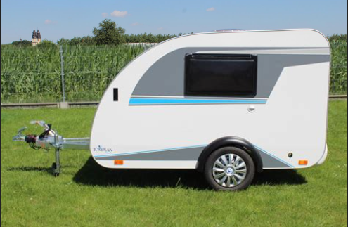
Szczególnym typem jest przyczepa kempingowa. Konstrukcyjnie jest ona zbliżona do przyczepy towarowej. Różni się przede wszystkim zabudową -zamiast nadwozia skrzyniowego lub specjalnego ma nadwozie mieszkalne, mocowane do ramy. Zawieszenie przyczepy kempingowej zwykle jest niższe niż przyczepy towarowej. Dzięki temu, po ustawieniu jej w miejscu przeznaczenia, łatwe jest wchodzenie do niej i wychodzenie. Najmniejsze przyczepy kempingowe mogą być zaklasyfikowane do przyczep lekkich. Decyduje o tym ich dopuszczalna masa -750 kg. Spotyka się je jednak coraz rzadziej. Bardziej popularne są przyczepy większe. Ich masa przekracza nierzadko 1500 kg.

